4.3. ИЗМЕРВАНЕ В СЛОЖНИ ЕЛЕКТРИЧЕСКИ ВЕРИГИ

 Образователна цел - придобиване на знания и умения за измерване на сложни електрически вериги , определяне на еквивалентни схеми.

4.3.1. Методически указания:
 Заместваме съпротивленията на включените във веригата консуматори с едно еквивалентно съпротивление. Посредством закона на Ом определяме тока, който протича през веригата. Процедирайки в обратна последователност определяме токовете, които протичат през отделните консуматори, напреженията, които се установяват върху тях.
ЗАДАЧА 1
Електрическа схема, показана на фиг.1 се характеризира със следните данни:
U = 100 V, R₁ = 15 Ω, R₂ = 10 Ω, R₃ = 6 Ω, R₄ = 4 Ω. Да се определят токовете, които преминават през отделните съпротивления, и напреженията, които се установяват върху тях, при отворен и затворен прекъсвач.
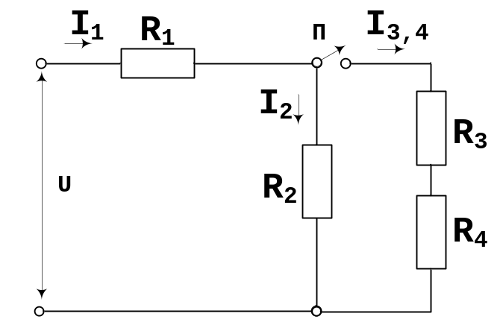
фиг. 1

а) Прекъсвачът П е отворен – Еквивалентната схема от фиг.1 е показана на фиг1.1.
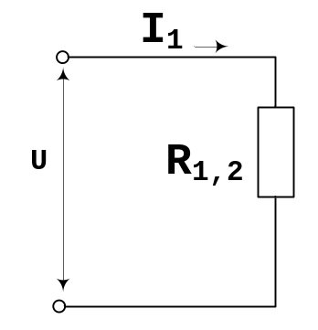
фиг. 1.1

Процедираме по следния начин:
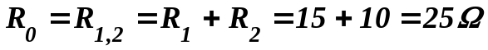;
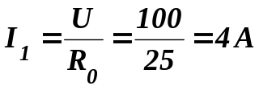; 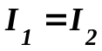;
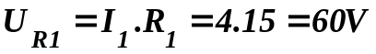
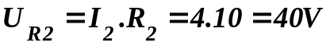
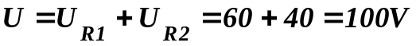

б) Прекъсвачът П е затворен. Еквивалентните схеми имат вида, показан на фиг.1.2.
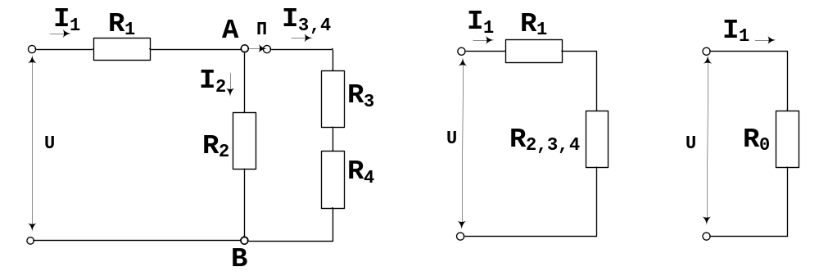
фиг. 1.2.а фиг. 1.2.б фиг. 1.2.в

Редът на изчисленията е:
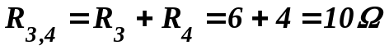 (фиг.1.2.а)

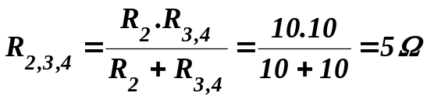 (фиг.1.2.б)

(фиг.1.2.в)

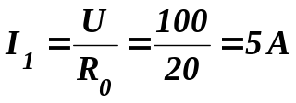;
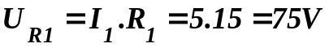;

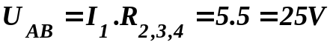;

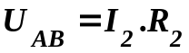; 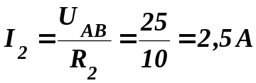;

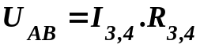; 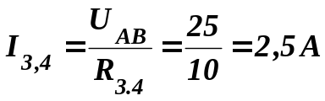;

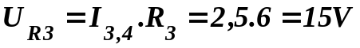;

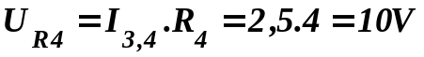;

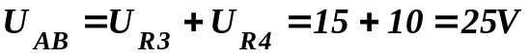.

ЗАДАЧА 2
Елементите на електрическата схема, показана на фиг.2 , имат следните стойности: U = 12 V, R₁ = 4 Ω, R₂ = 8 Ω, R₃ = 8 Ω, R₄ = 2 Ω. Да се определят токовете, които протичат през съпротивленията и напреженията, които се установяват върху консуматорите при отворен и затворен прекъсвач.
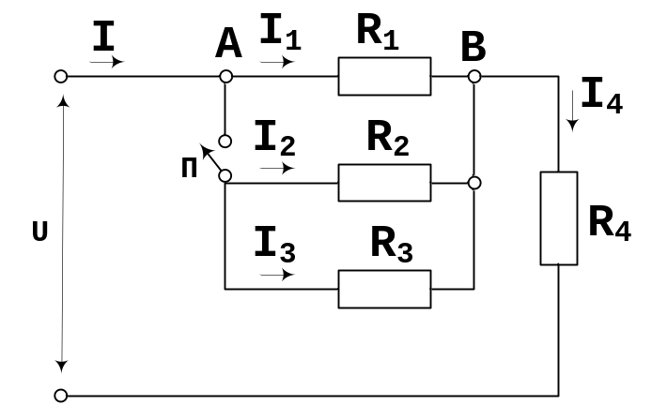
фиг. 2
ОТГОВОРИ:
а) Прекъсвачът П е отворен :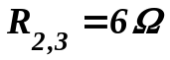; 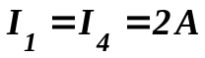; 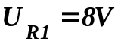; 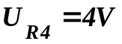
б) Прекъсвачът П е затворен: 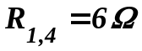; 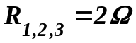; 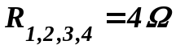; 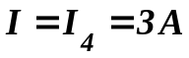; 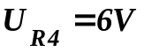; 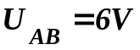; 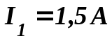 ; 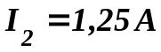; 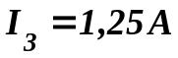

ЗАДАЧА 3
Дадена е електрическа схема (фиг.3) със следните стойности на елементите:
U = 210 V, R₁ = 6 Ω, R₂ = R₃ = 80 Ω, R₄ = 60 Ω, R₅ = 40 Ω. Да се определят токовете, протичащи през отделните съпротивления при изключен и включен прекъсвач П.
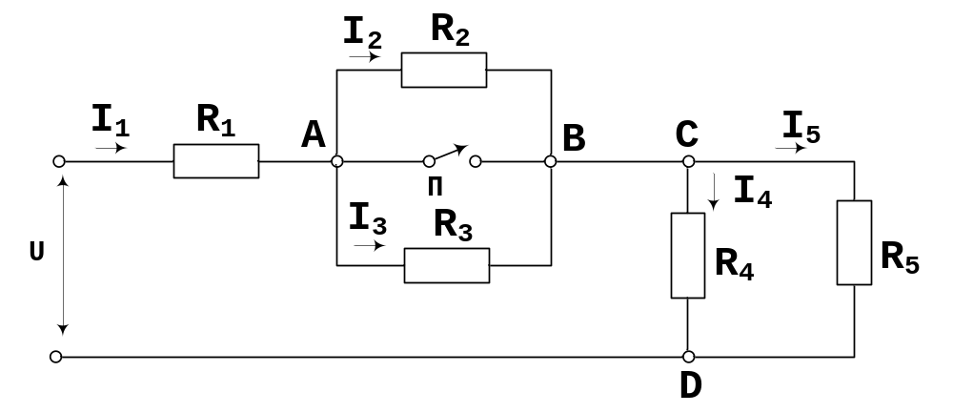
фиг. 3
ОТГОВОРИ:
а) Прекъсвачът П е изключен :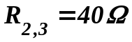; 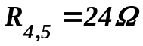; 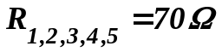
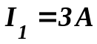; 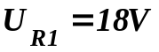; 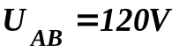; 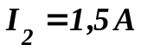; 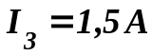; 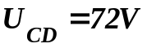; 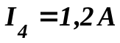 ; 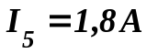
б) Прекъсвачът П е включен: 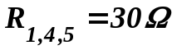; 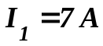; 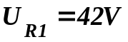; 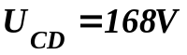; 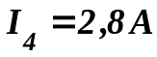 ; 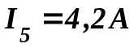;

ЗАДАЧА 4
Схемата на електрическата верига е показана на фиг.4. Градивните елементи имат следните стойности, а именно: Е = 36V, R = 6 Ω, R₁ = 2 Ω, R₂ = 3 Ω.. Да се определят и сравнят стойностите на токовете І, І₁ и І₂ с тези, получени по метода, използващ законите на Кирхоф.
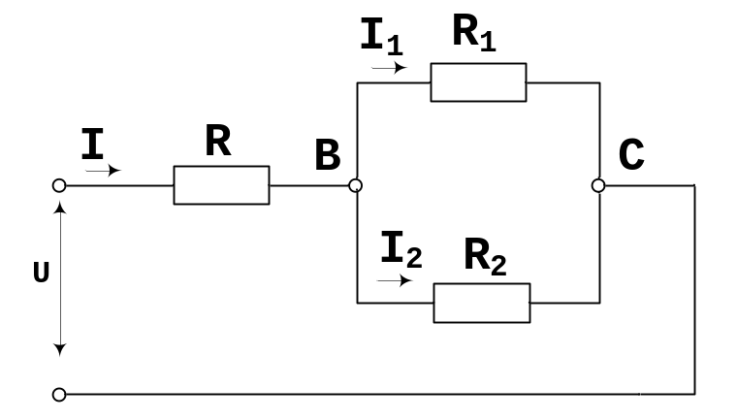
фиг. 4

ОТГОВОРИ:
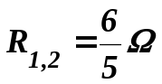; 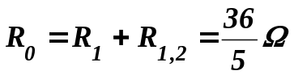; 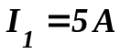; 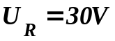; ;
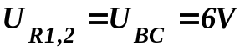; ; 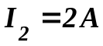.
ЗАДАЧА 5
Схемата на електрическата верига е показана на фиг.5. Елементите на веригата имат следните стойности: U = 200 V, R₁ = 5 Ω, R₂ = 4 Ω, R₃ = 20 Ω. Да се определят токовете І₁, І₂ и І₃ въз основа на заместваща схема и се сравнят резултатите с тези, получени по метода, използващ законите на Кирхоф.
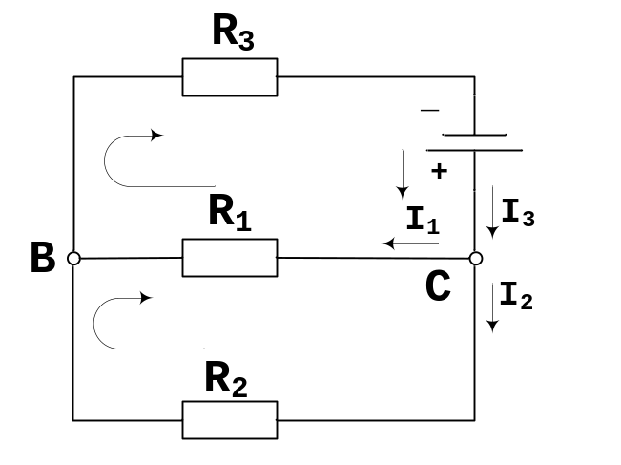
фиг. 5

ОТГОВОРИ:
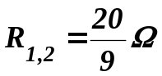; 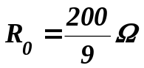; 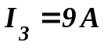;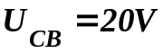; 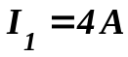; 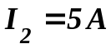

ТЕСТ - ЗАДАЧИ

1. ЗАДАЧА: На фиг.1 е показана сложна верига, като известни величини са е.д.н Е на батерията , съпротивленията R₁ и R₂, както и тотък І ₁ (мястото на измерване е означено с кръстче. Търси се големината на тока І ₂

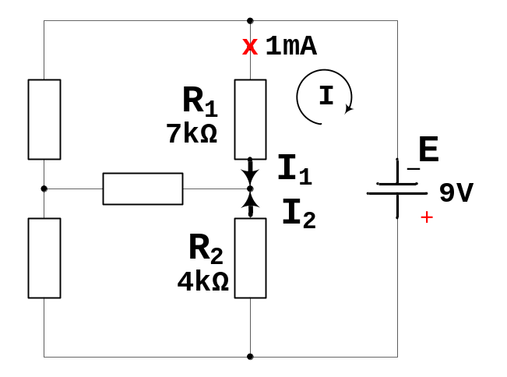
фиг. 1

2. ЗАДАЧА: На фиг.2 е дадена верига, като известни величини са R₁, R₂ , R₃ и токовете І ₁ и І ₂ . Търсят се големината и посоката на тока І ₂ , протичащ през R₂.
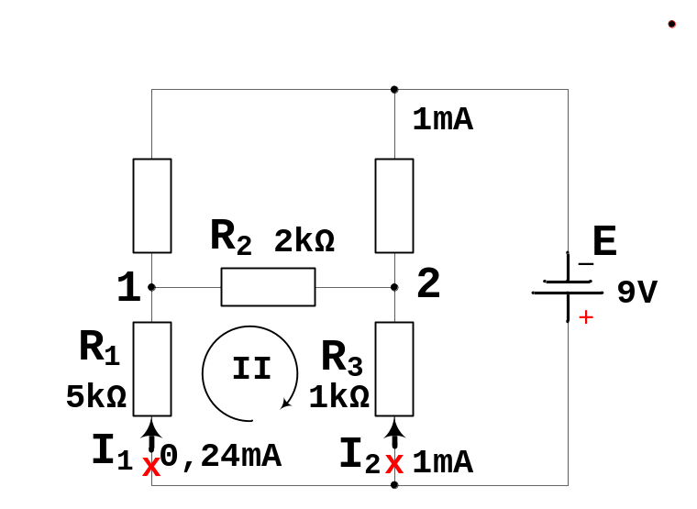
фиг. 2

